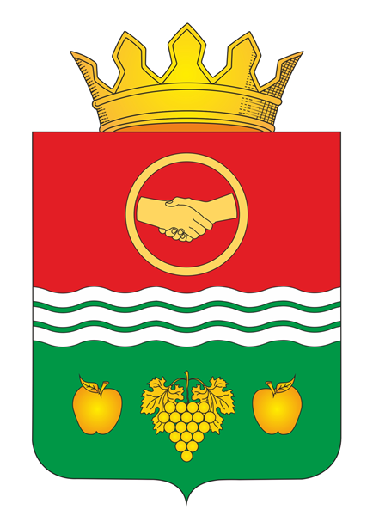


ГЛАВА БАХЧИСАРАЙСКОГО РАЙОНА
РЕСПУБЛИКИ КРЫМ

ПОСТАНОВЛЕНИЕ

г. Бахчисарай

от 03.06.2025г. № 36-п

О назначении общественных обсуждений по вопросу предоставления разрешения на условно разрешенный вид использования земельного участка с кадастровым номером 90:01:070201:160, расположенного на территории Голубинского сельского поселения Бахчисарайского района Республики Крым

Руководствуясь Конституцией Российской Федерации, Конституцией Республики Крым, статьями 8, 39, 41-46 Градостроительного кодекса Российской Федерации от 29.12.2004 № 190-ФЗ, частью 5 статьи 28 Федерального закона от 06.10.2003 № 131-ФЗ «Об общих принципах организации местного самоуправления в Российской Федерации», Законом Республики Крым от 21.08.2014 № 54-ЗРК «Об основах местного самоуправления в Республике Крым», Уставом Бахчисарайского района Республики Крым, утвержденным решением 3 сессии Бахчисарайского районного совета 1 созыва от 07.11.2014 № 36, Порядком организации и проведения публичных слушаний и общественных обсуждений в муниципальном образовании Бахчисарайский район Республики Крым, утвержденным решением 39 сессии Бахчисарайского районного совета 2 созыва от 28.03.2022 № 443, учитывая решение Комиссии по подготовке предложений о внесении изменений в правила землепользования и застройки сельских поселений Бахчисарайского района Республики Крым от 17.04.2025 (согласно протоколу Комиссии от 17.04.2025 № 46), рассмотрев поступившее из администрации Бахчисарайского района обращение от 30.05.2025 № 02-124/5541/3 о назначении общественных обсуждений по вопросу предоставления разрешения на условно разрешенный вид использования земельного участка, расположенного на территории Голубинского сельского поселения Бахчисарайского района Республики Крым, в целях соблюдения прав человека на благоприятные условия жизнедеятельности, прав и законных интересов правообладателей земельных участков и объектов капитального строительства

ПОСТАНОВЛЯЮ:

1. Назначить общественные обсуждения по вопросу предоставления разрешения на условно разрешенный вид использования
- «Магазины» (код 4.4) земельного участка с кадастровым номером 90:01:070201:160, расположенного по адресу: Республика Крым, Бахчисарайский район, с. Аромат, ул. Ялтинская, д 17.
2. Создать рабочую группу по подготовке, организации и проведению общественных обсуждений по вопросу предоставления разрешения на осуществление условно разрешенного вида использования земельного участка и утвердить ее состав, согласно Приложению.
3. Установить, что экспозиция будет проводиться в период с 13.06.2025 г. по 27.06.2025 г. на официальном портале Правительства Республики Крым (https://bahch.rk.gov.ru), а также в отделе по вопросам архитектуры, градостроительства, земельных и имущественных отношений, капитального строительства и наружной рекламы администрации Бахчисарайского района Республики Крым по адресу: г. Бахчисарай, ул. Советская 11, каб. 15, с понедельника по пятницу с 08-00 ч. до 13-00 ч., с 14-00 ч. до 17-00 ч.
4. Предложить Главе администрации Голубинского сельского поселения Бахчисарайского района Республики Крым разместить материалы экспозиции на официальном сайте органа местного самоуправления в информационно-телекоммуникационной сети «Интернет».
5. Предложения и замечания по вопросу предоставления разрешения на условно разрешенный вид использования земельного участка могут направляться правообладателями находящихся в границах этой территории земельных участков и (или) расположенных на них объектов капитального строительства, а также правообладатели помещений, являющихся частью указанных объектов капитального строительства, до дня окончания проведения экспозиции:
- в письменном виде в администрацию Бахчисарайского района (298400, Республика Крым, г. Бахчисарай, ул. Советская, 11 (каб.15) с указанием контактной информации (фамилию, имя, отчество (при наличии), дату рождения, адрес места жительства (регистрации) – для физических лиц; наименование, основной государственный регистрационный номер, место нахождения и адрес – для юридических лиц);
- посредством официального сайта https://bahch.rk.gov.ru.
6. Администрации Бахчисарайского района выполнить требования статьи 5.1. Градостроительного кодекса Российской Федерации от 29.12.2004 № 190-ФЗ:
1) не позднее чем через 5 календарных дней со дня подписания настоящего постановления обнародовать (опубликовать) оповещение о проведении общественных обсуждений:
- на официальных сайтах органов местного самоуправления района в информационно-телекоммуникационной сети «Интернет»;
- на информационных стендах в зданиях администрации Бахчисарайского района;
2) Опубликовать настоящее постановление на официальном портале Правительства Республики Крым (https://bahch.rk.gov.ru), а также в сетевом издании «Официальный сайт муниципального образования Бахчисарайский район Республики Крым» (https://raysovet-bahch-rk.ru).
3) не позднее 5 календарных дней со дня окончания проведения экспозиции подготовить и опубликовать в установленном порядке заключение о результатах общественных обсуждений.
7. Настоящее постановление подлежит обнародованию на официальном портале Правительства Республики Крым (https://bahch.rk.gov.ru), а также в сетевом издании «Официальный сайт муниципального образования Бахчисарайский район Республики Крым» (https://raysovet-bahch-rk.ru), на информационном стенде Бахчисарайского районного совета.
8. Контроль за выполнением настоящего постановления возложить на Главу администрации Бахчисарайского района Ястребову А.Н.

Глава муниципального образования
Председатель Бахчисарайского
районного совета О.В. Урайкина

Приложение к Постановлению
Главы Бахчисарайского района
от 05.06.2025г. № 36-п

СОСТАВ
Рабочей группы по подготовке, организации и проведению
общественных обсуждений по вопросу предоставления разрешения
на условно разрешенный вид использования земельного участка с кадастровым номером 90:01:070201:160, расположенного
на территории Голубинского сельского поселения
Бахчисарайского района Республики Крым

1. Председатель рабочей группы – Глинкина Екатерина Викторовна – заместитель главы администрации Бахчисарайского района Республики Крым;
2. Заместитель председателя рабочей группы – глава Голубинского сельского поселения – Нурадинов Асан Ризаевич;
3. Секретарь – Бекирова Эльмаз Энверовна – инженер отдела градостроительства и архитектуры МКУ «Центр территориального планирования и градостроительной деятельности».
4. Члены рабочей группы:
- Колкунов Михаил Михайлович – заместитель Председателя Бахчисарайского районного совета Республики Крым;
- Меметов Артур Джаферович – начальник отдела по вопросам архитектуры, градостроительства, земельных и имущественных отношений, капитального строительства и наружной рекламы администрации Бахчисарайского района Республики Крым;
- Бурич Наталья Юрьевна – заведующий сектором территориального планирования и градостроительного зонирования отдела по вопросам архитектуры, градостроительства, земельных и имущественных отношений, капитального строительства и наружной рекламы администрации Бахчисарайского района Республики Крым;
- Тузова Евгения Владимировна – директор МКУ «Центр территориального планирования и градостроительной деятельности».

